**CIENCIAS SOCIALES**

**FECHA:** Martes 11 de mayo.

**TEMA:** Mi país, Argentina.

**Buenas tardes, mis pequeños valientes!!!**

En la clase anterior trabajaron con **la ubicación geográfica en el planisferio, y la delimitación política del territorio argentino.**

**Hoy aprenderán sobre las características de nuestro hermoso país, los países con los que limita y sus provincias.**

Para ello necesitarán un mapa político de Argentina.

**¿Lo intentamos juntos?**





* Recuerdan ¿en qué continente se encuentra nuestro país?

**¡¡¡Muy bien!!!! Está en el CONTINENTE AMERICANO, más precisamente en América del Sur.**

Ahora, observen el siguiente mapa político de Argentina, se denomina así porque muestra la división política del país, es decir, sus provincias, la capital y los límites con otros países.

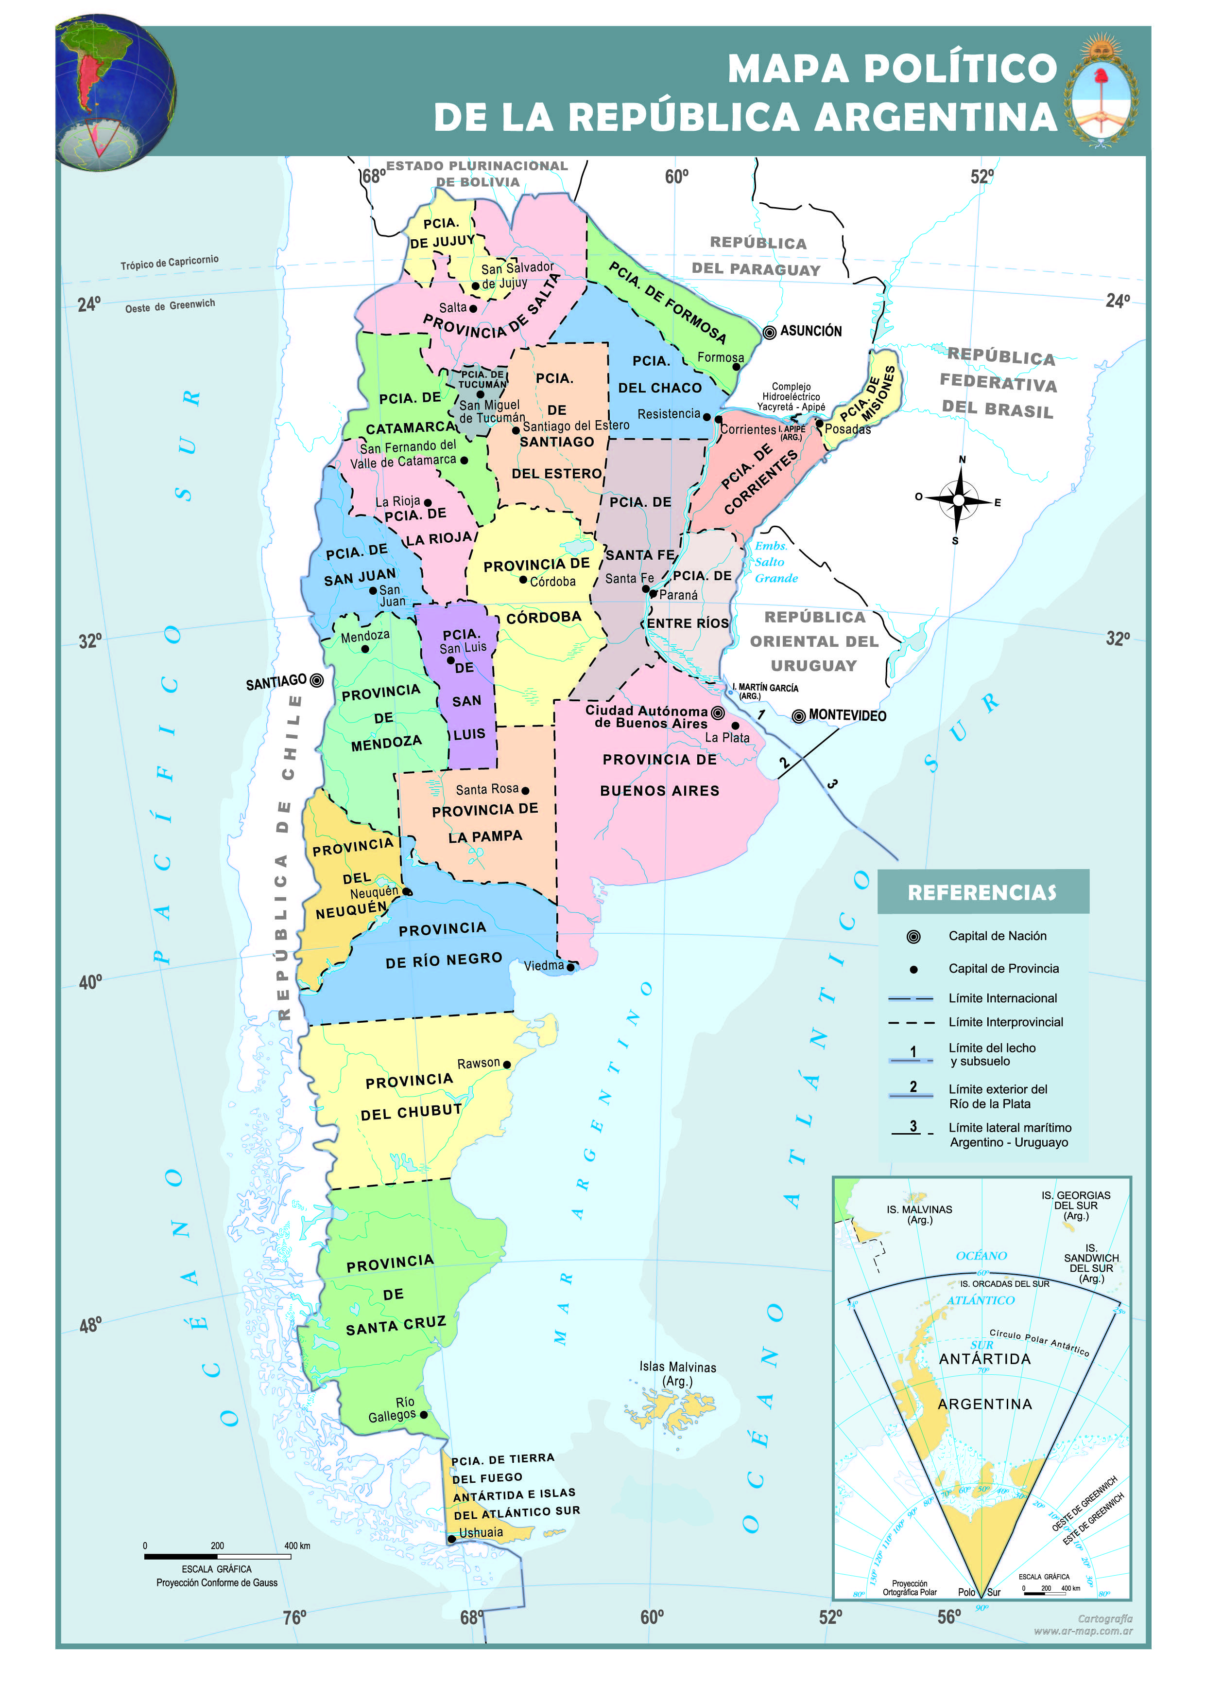

Ahora es momento de leer y trabajar

* 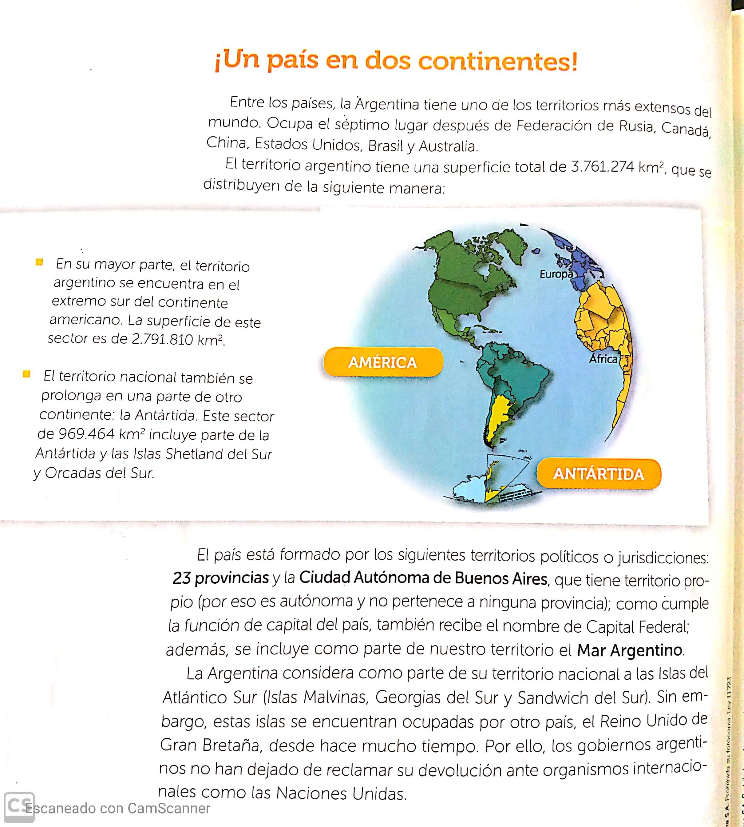 Realiza la lectura de los siguientes textos:

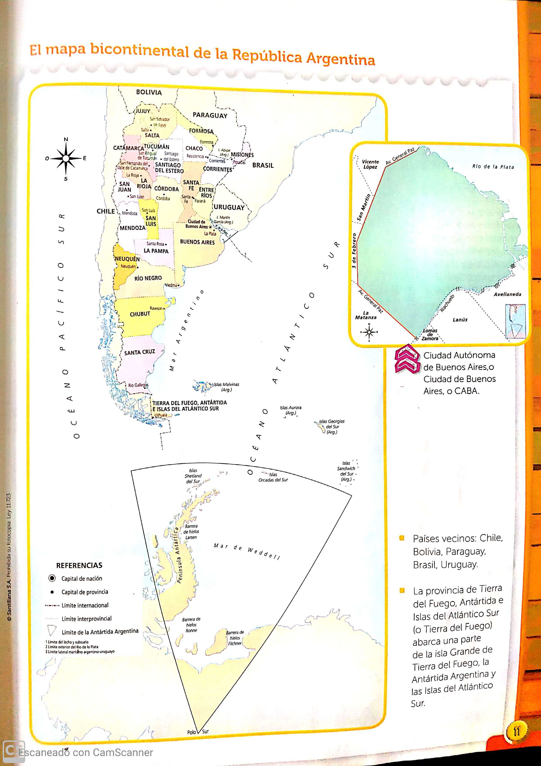

**Para copiar en la carpeta:**

El nombre de Argentina proviene del latín “argentum”, que significa plata. El origen de esta denominación se remonta a los viajes de los primeros conquistadores españoles al Río de la Plata.

Actividades:

1. Observa el mapa de Argentina que la seño te compartió y respondé:
2. Ubica la jurisdicción donde vivís ¿Con qué limita: con otras provincias, con un país vecino o con ambos?
3. ¿Qué provincias tienen costas sobre el Mar Argentino?
4. ¿Qué provincia se encuentra más cerca del continente antártico?
5. ¿Por qué se llama mapa bicontinental?
6. Completa con los datos de tu país:

* Nombre:
* Ubicación geográfica:
* Superficie:
* Capital:
* Moneda:
* Idioma oficial:
* Límites:
* Norte:
* Sur:
* Este:
* Oeste:
* División política:

1. **C:\Program Files (x86)\Microsoft Office\MEDIA\CAGCAT10\j0230876.wmf**En un mapa político de Argentina ubica las provincias que la conforman y sus límites.

**Muchos éxitos, mis pequeños!!!**

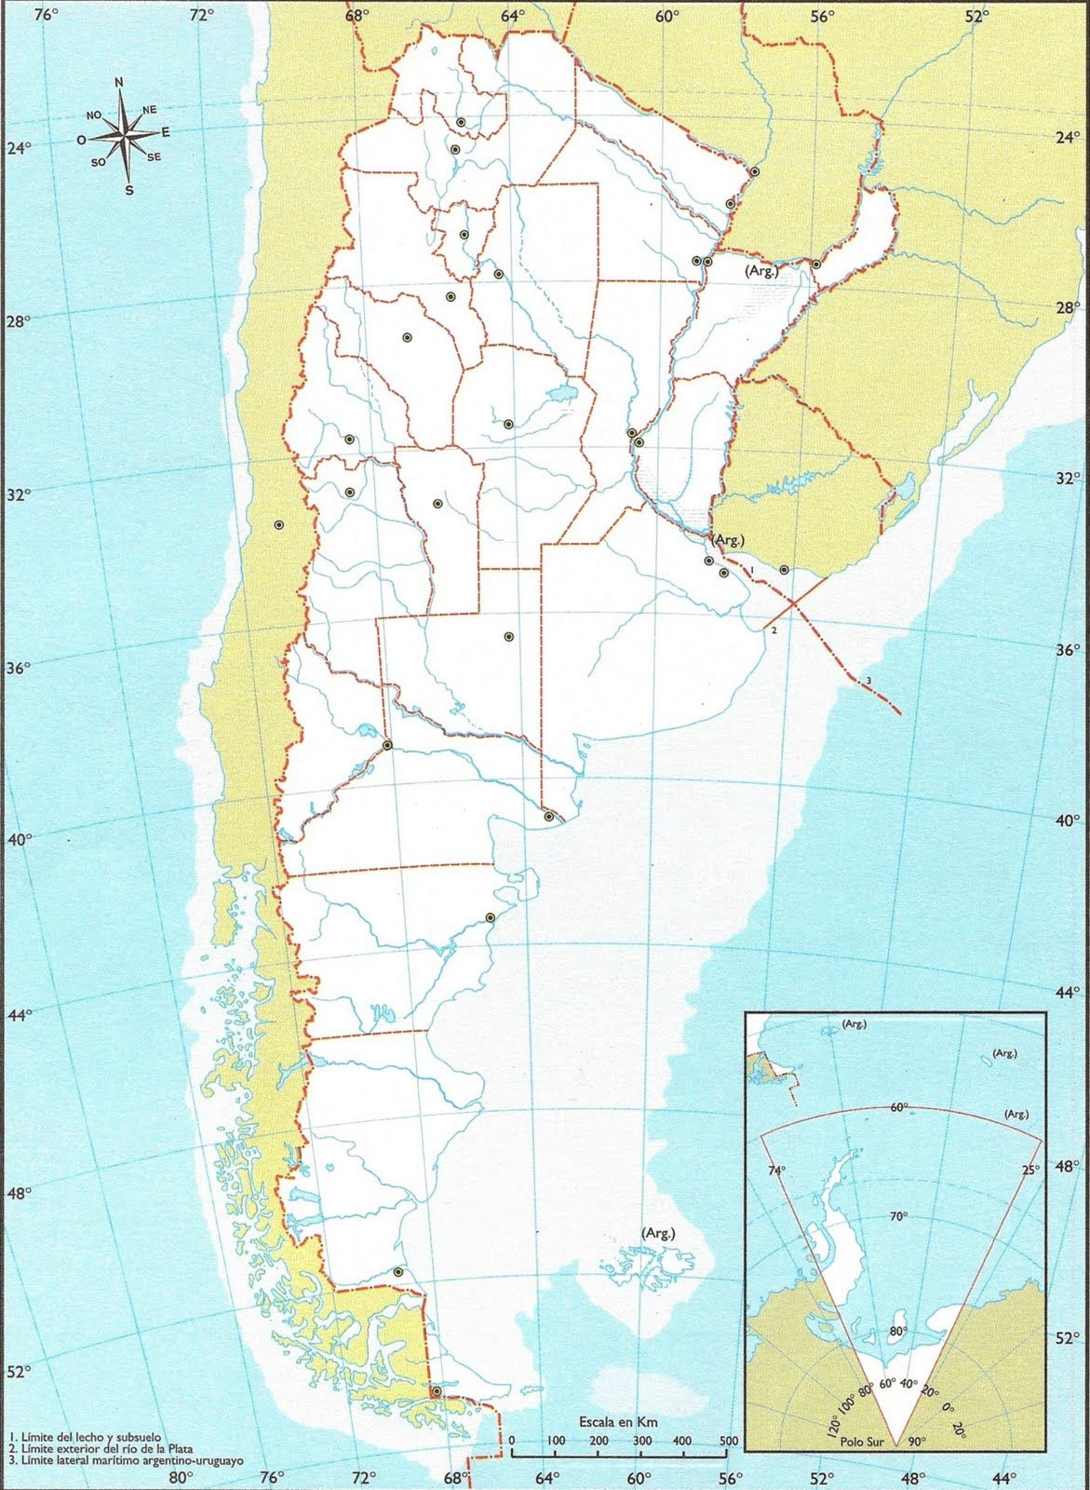Les adjunto el mapa de Argentina en el caso de que lo necesiten.

**¡¡¡Los extraño mucho!!! Recuerden cumplir con las medidas de prevención y quedarse en casa.**